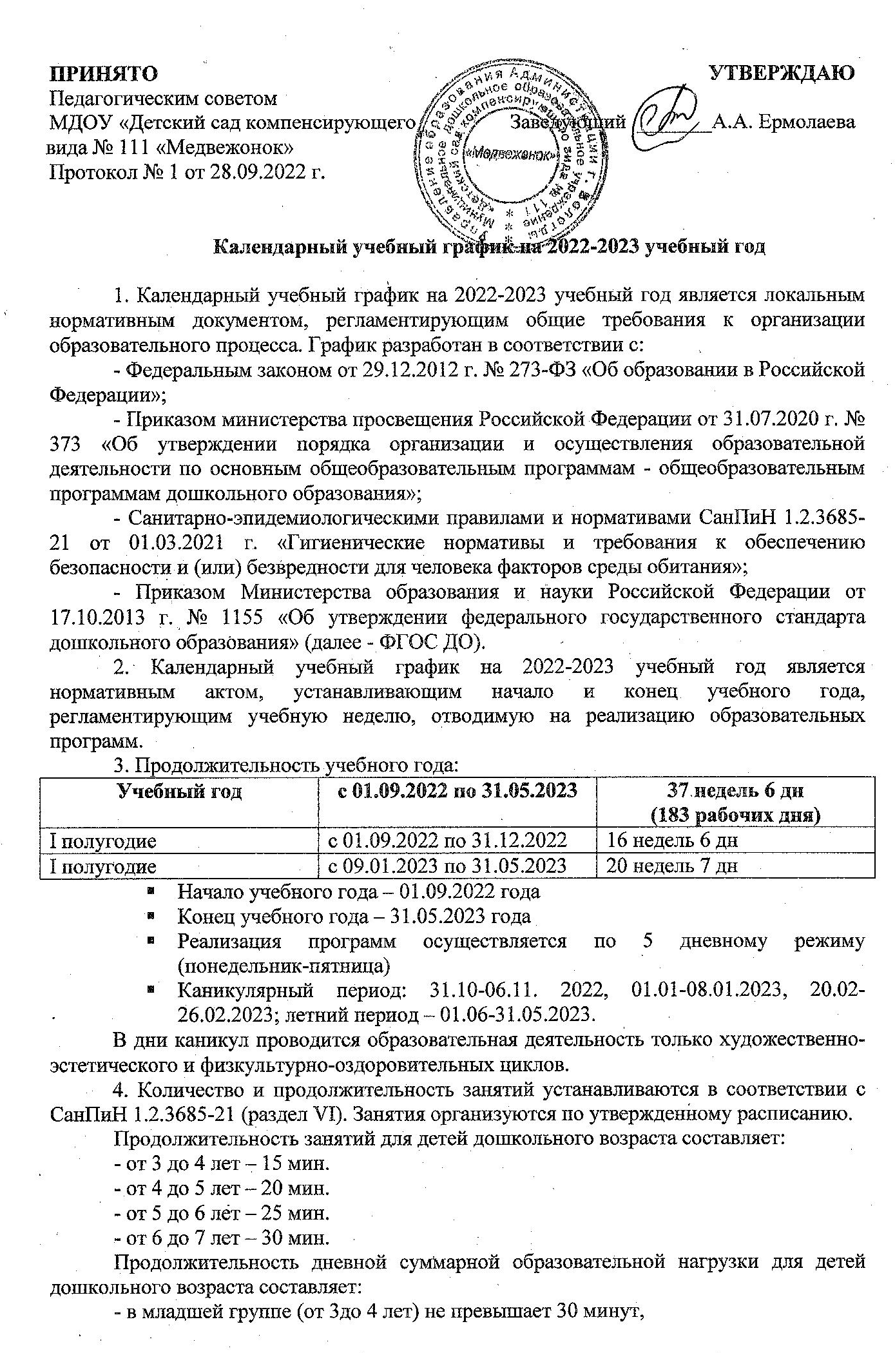
- в средней группе (от 4 до 5 лет) не превышает 40 минут,
- в старшей группе (от 5 до 6 лет) – 50 мин. или 75 мин. при организации 1 занятия после дневного сна,
в подготовительной к школе группе (от 6 до 7 лет) - 90 минут.
В середине времени, отведенного на непосредственно образовательную деятельность, проводятся физкультурные минутки. Перерывы между периодами непрерывной образовательной деятельности - не менее 10 минут.
Организованная образовательная деятельность преимущественно проводится в первой половине дня, для детей среднего и старшего дошкольного возраста может проводиться во второй половине дня, но не чаще 2-3 раз в неделю, преимущественно художественно-продуктивного или двигательного характера.
Образовательная деятельность, требующая повышенной познавательной активности и умственной нагрузки детей, проводится только в первой половине дня и в дни наиболее высокой работоспособности детей (вторник, среда).
Во всех группах компенсирующей направленности организованная образовательная деятельность проводится по подгруппам (5-7 детей), малыми подгруппами (2-3 ребенка) и индивидуально. Организованная образовательная деятельность по развитию музыкальности и физической культуре проводятся со всей группой. Вся психолого-педагогическая работа строится с учетом принципа интеграции образовательных областей в соответствии с возрастными возможностями и индивидуальными особенностями воспитанников.
5. Распределение времени, отведенного на реализацию организованной образовательной деятельности:
- В подготовительной к школе группе с ТНР с 3 недели сентября по май (включительно проводится в неделю 16 коррекционно-развивающих подгрупповых, групповых, интегрированных занятий продолжительностью 30 минут;
- В старшей группе с ТНР с 3 недели сентября по май (включительно) проводится в неделю 16 подгрупповых и групповых занятий продолжительностью 25 минут;
- В средней группе для детей ЗПР – 12 подгрупповых и групповых занятий продолжительностью 20 минут;
- В старшей группе для детей ЗПР – 14 подгрупповых и групповых занятий продолжительностью 25 минут;
- В подготовительной группе для детей ЗПР – 15 подгрупповых и групповых занятий продолжительностью 30 минут;
- В подготовительной группе для детей УО в неделю проводится 15 коррекционно-развивающих подгрупповых, групповых, интегрированных занятий продолжительностью до 30 минут.
6. При составление комплексно - тематического планирования учитывается:
2 недели сентября и 2 недели мая – педагогическая диагностика.
7. Дошкольная образовательная организация функционирует в режиме с 7.00 до 19.00.

